Ю.С.Чекменёва,

МБОУ г.Иркутска СОШ № 31,

учитель начальных классов

Методическая разработка внеурочного занятия для обучающихся 4 классов первой ступени обучения «Внимание! Не трогай-СНЮС!(профилактика употребления снюс) по курсу «Вредные привычки»

**1. Тема занятия**

«Внимание! Не трогай-СНЮС!»

**2. Актуальность занятия**

В современном мире употребление людьми различных психотропных, наркотических веществ принимает характер эпидемии. Сегодня в России, это число составляет 30 миллионов человек, то есть данная болезнь затрагивает практически каждого пятого жителя страны.

Дети и подростки «отдают предпочтение» употреблению некурительных табачных изделий - снюсам. Несмотря на то,что с 2019 года продажа снюсов запрещена, детей привлекают сосательные леденцы, мармелад, на которые мама не обратит внимания, ведь во внешнем виде таких «конфет» ничего необычного нет, после их употребления не пахнет табаком, и это очень модно!

А ведь снюс таксичен обычного табака в 7- 10 раз и вызывает практически сразу никотиновую зависимость! Хотя на этикетке содержится информация : с высоким содержанием чистого никотина. Но никто не обращает никого внимания. А ведь ,нашим детям эта информация очень нужна и важна для понимания. Каждый здравомыслящий человек понимает, что употребление детьми снюсов ведёт к их погибели , что идёт настоящая война против России, приводящая к сокращению здорового, мыслящего населения нашей страны.

**3. Новизна**

Практическая значимость таких занятий огромна. Очень важно выработать негативное отношение к употреблению снюсов у детей , начиная с начальной школы. Обучающиеся должны осознанно понимать губительное воздествие снюсов на организм. Ведь по данным ВОЗ были зарегистрированы случаи употребления сосательных никотиновых веществ 6-ти летними детьми.

**4. Целевая аудитория**

9-11 лет

**5. Продолжительность занятия по времени**

40-45 минут

**6. Форма проведения занятия**

Фронтальная, групповая, индивидуальная.

**7. Методы работы**

Беседа, дискуссия, игра, объяснение, рассуждение.

**8. Глоссарий занятия**

Никотин, канцерогенные вещества, снюс, зависимость, здоровье, бесценность жизни.

**9. Место проведения**

Классный кабинет

**10. Оборудование**

Анкета для обучающихся ( по 2 экземпляра на человека в начале урока, в конце урока), графические материалы, тексты пословиц, тексты проблемных ситуаций, фотографии (по одной на парту), карточки фиксации знаний о снюсах( по количеству обучающихся).

**11. Цель занятия**

Формирование негативного личностного отношения к снюсам по средствам предоставления объективной информации о некурительных смесях, их воздействия на человека и последствия применения.

**12. Задачи занятия**

1. Повысить знания учащихся о вреде снюсов.

2. Выявить причины, которые побуждают детей пробовать снюс.

3. Сформировать мотивацию к отказу пробовать курительные смеси.

4. Осознание проблемы через ситуацию.

**13. Ход занятия (по этапам)**

1. Вступительное слово.

2. Основная часть

2.1. Выяснение, что дети знают о снюсах. Заполнение анкеты.

2.2. Рассказ учителя о снюсах. Обучающиеся в карточках фиксируют новые знания о снюсах.

2.3. Закрепление полученных знаний.

2.3.1. Упражнение 1. «Выбери правильное утверждение»

2.3.2. Упражнение 2. « Объясни пословицу»

2.3.3. Упражнение 3. Составь портрет человека, употребляющего снюсы.

2.3.4. Упражнение 4. А что сделал бы я? (рассмотрение проблемных ситуаций).

1. Вступительное слово.

Здравствуйте, ребята. Прочитайте тему внеурочного занятия. (На доске : Внимание! Не трогай - СНЮС!) . Обсуждение темы урока. Подвести детей к тому, что опасны ли снюсы или же это всё мифы? Попробуем разобраться.

2. Основная часть.

2.1. Выяснить, какие знания имеют дети о снюсах. Предлагается заполнить анкету каждому обучающемуся индивидуально.

Анкета Выбрать ответ.

1. Знаешь ли ты, что такое «СНЮС»?

- да

- нет

2. Как влияет снюс на здоровье человека?

- положительно

- отрицательно

- не знаю

3. Получал ли ты информацию о снюсах?

а) да

- в школе

- на улице

- дома

- телевиденье

- интернет

б) нет

4. Знаешь ли ты о том, что употребление снюсов приводит к болезням и может привести к смерти?

-да

-нет

5. На какие органы и системы действуют снюсы?

- дыхательная система

- пищеварительная система

- сердечно-сосудистая система

- органы чувств

- нервая система

- репродуктивная система

- рост организма

- психику

- не знаю

- не влияют

6. Если вам предлагают, стоит ли попробовать

-да

-нет

2.2. Рассказ учителя. По ходу рассказа учителя, обучающиеся заполняют карточки фиксации материала .

Карточка фиксации материала по теме «Внимание! Не трогай- СНЮС!»

|  |  |  |  |
| --- | --- | --- | --- |
| Этап рассказа учителя | Уже знал + | Не знал - | Примечание (фиксирование материала по желанию обучающегося) |
| 1. Что такое СНЮС? |  |  |  |
| 2. Состав снюса. |  |  |  |
| 3. Причины употребления снюса. |  |  |  |
| 4.Симптомы отравления никотином. |  |  |  |
| 5. Физиологичес-кие последствия употребления |  |  |  |

Рассказ учителя.

1. Что такое СНЮС? Это вид некурительного табачного изделия , предназначенного для сосания и полностью или частично изготовлен из очищенной табачной пыли и (или) мелкой фракции резаного табака с добавлением или без добавления нетабачного сырья и других ингредиентов. Снюсы могут быть упакованы в виде мармелада, леденцов, напоминают по расфосовке чайные пакетики.

2.Чтобы представить более подробно из чего состоит снюс рассмотрим фото 1. Состав снюса .

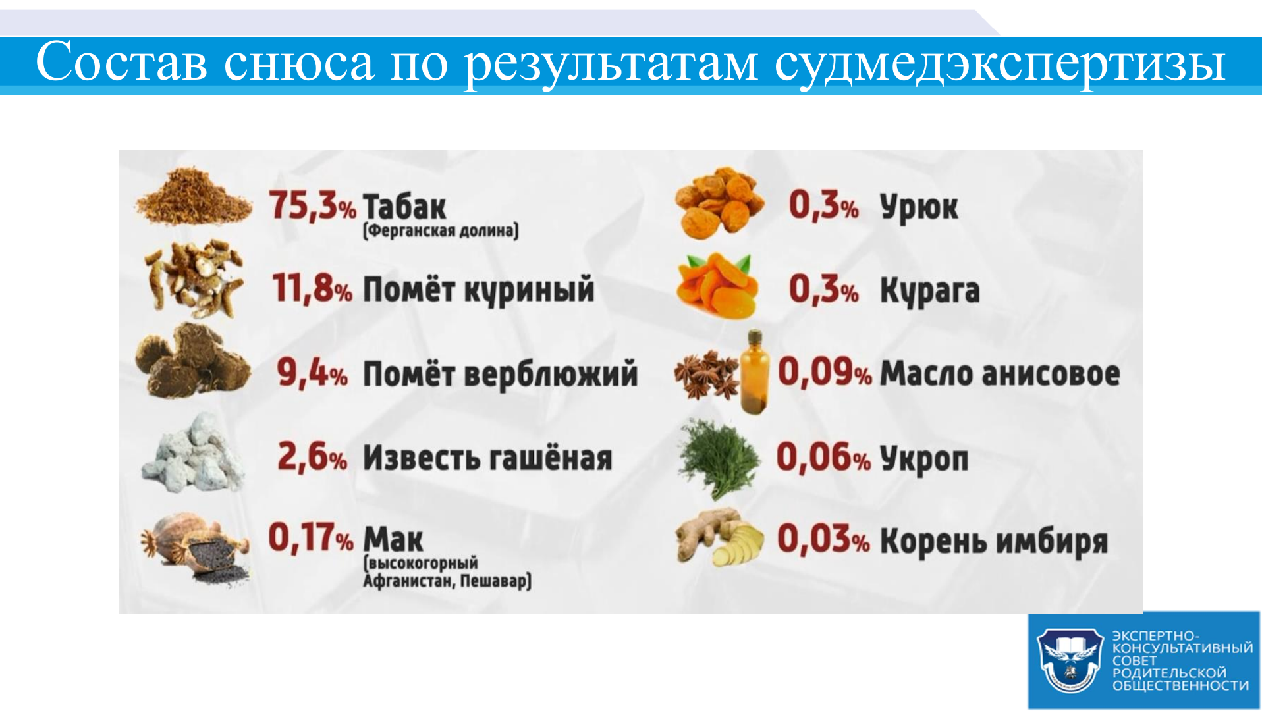

И такую гадость захочется попробовать? (Обсуждение с детьми).

Но это ещё не всё. В составе снюс содержится вещество с канцерогенным (вызывающим опухоли) эффектом. Это НИТРОЗАМИНЫ, которые образуются при производстве снюса (при ферментации табака). Нитрозамины образуют в организме человека мутации, что приводит к раку органов.

Главная опасность- это критически опасное в составе снюса высокое содержание никотина. Только вдумайтесь !!!

1 доза сладости = 40 мг никотина . При этом одновременное употреблении сразу же 2 леденцов (это более 60 мг ) может привести к СМЕРТИ ребёнка. Для сравнения 1 сигарета =1,5 мг никотина.

Вы теперь поверите в безопасность употребления снюсов?( Обсуждение с детьми).

Такие дозы никотина в организме сразу же приводят к ЗАВИСИМОСТИ. (Физиологическая и психическая).

3. Причины употребления снюса. Фото 2.

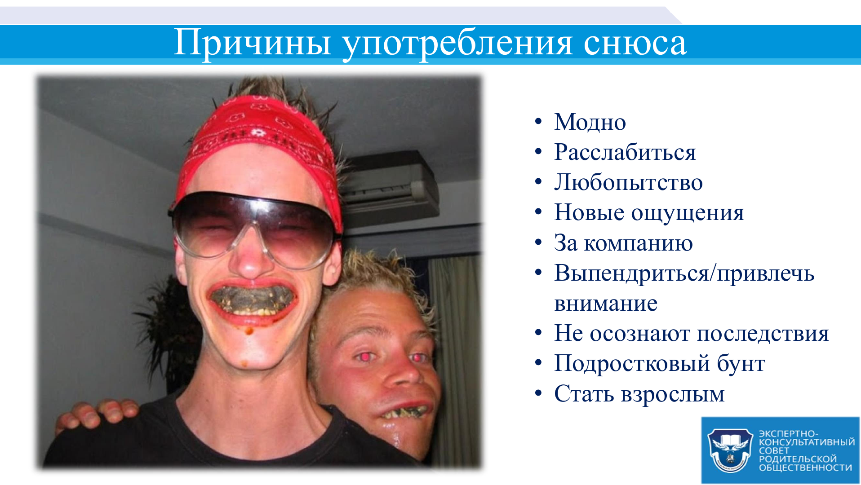

4. Симптомы отравления никотином.

Огромное количество никотина в слабом , неокрепшем организме ребёнка вызывает тяжёлые отравления. Фото 3.

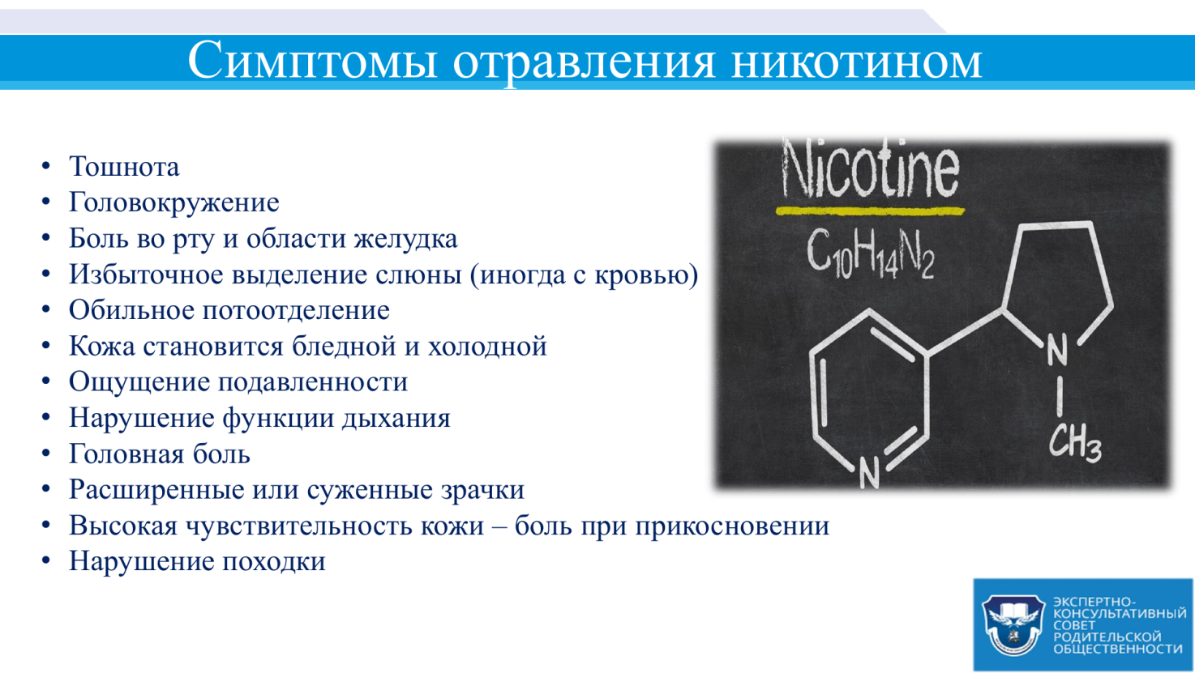

5. Последствия употребления снюсов. Фото 4.

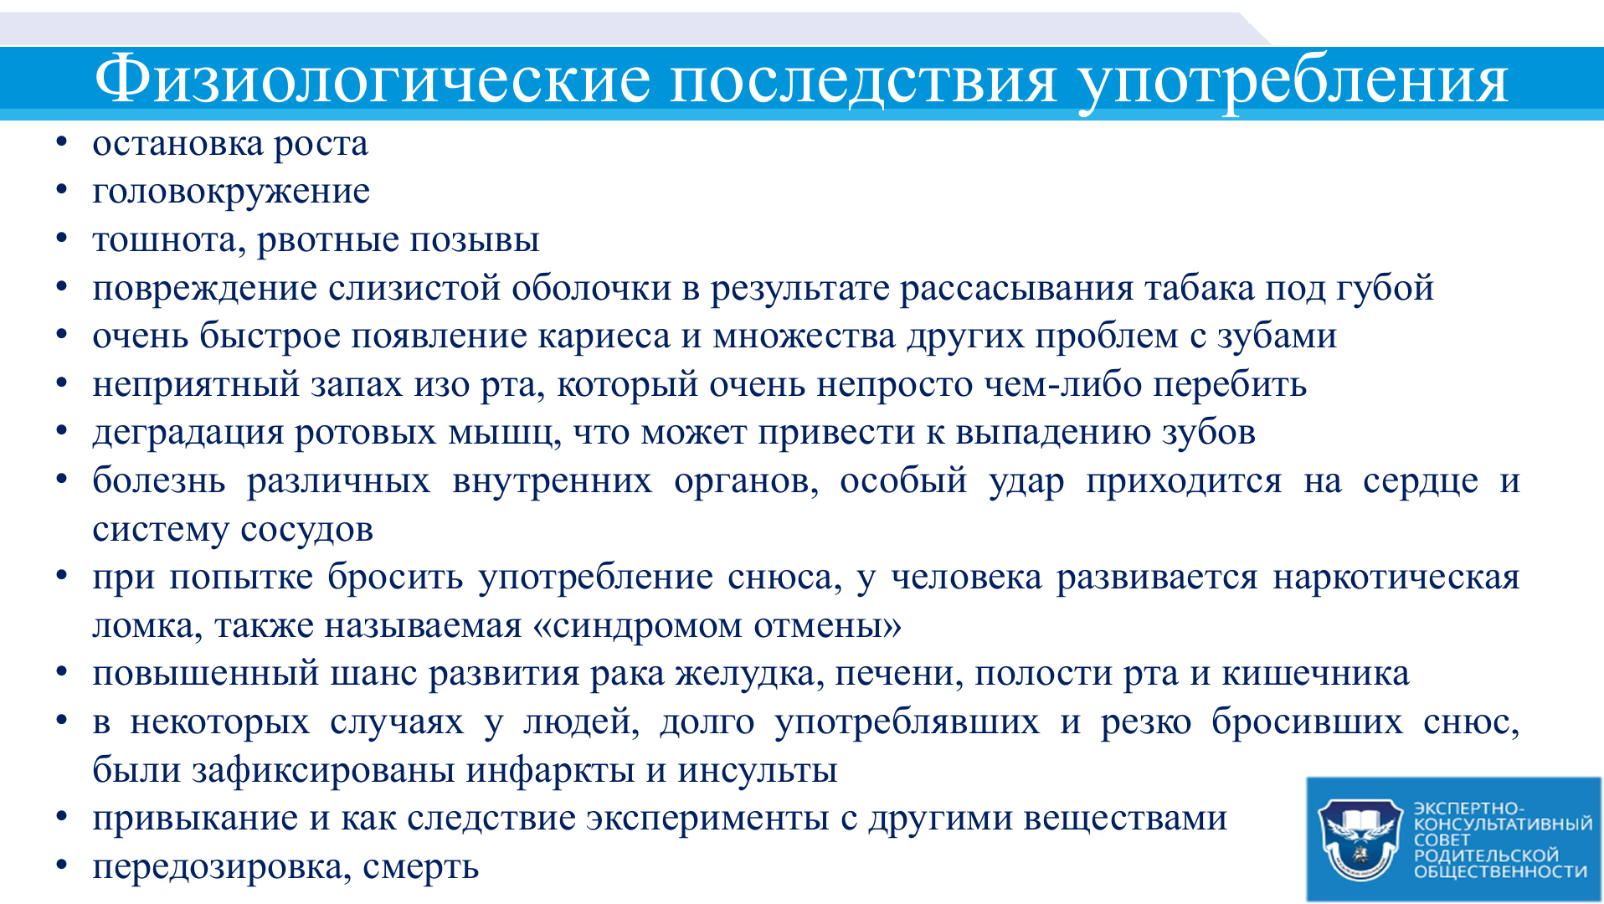

Страдает память, внимание, человек не может сконцентрироваться на объекте, из-за этого очень сложно учиться в школе, повышена раздражительность и агрессивность, поэтому человек становиться очень конфликтным, замыкается в себе, это может привести к суициду.

Развеем мифы употребления снюсов:

1. «В снюсах нет ничего опасного, с их помощью бросают курить!»

2. «Снюс не наркотик.»

3. «Многие употребляют снюсы, и с ними всё прекрасно.»

4. «Со мной ничего не может случиться!»

ЭТО ВСЁ НЕ ТАК!

2.3. Закрепление полученных знаний.

2.3.1. Упражнение 1.Игра «Выбери правильное утверждение»

Игра проходит фронтально.

Хлопните в ладоши, если согласны с утверждением.

а) Подростки курят, чтобы казаться взрослыми и быть «как все».

б) Существуют безвредные снюсы.

в) Большинство людей могут в любой момент бросить употреблять снюсы.

г) От употребления снюсов страдает организм человека.

д) Употребление снюсов не превращается в зависимость.

2.3.2. Упражнение 2. « Объясни пословицу».

Работа проходит в группах.

1 группа -пословица « Заядлого курильщика муха крылом перешибёт.»

2 группа - пословица « Курильщик впускает в свой рот врага , который похищает его мозг.»

3 группа - пословица « Труд деньги собирает, а курение их по ветру пускает.»

2.3.3. Упражнение 3. Составь портрет человека, употребляющего снюсы.

Работа в группах. Примерный портрет человека, страдающего от употребления снюсов: Бледность лица, пошатывающаяся походка, раздражительный, агрессивный, проблемы с зубами и т.д.

2.3.4. Упражнение 4. А что сделал бы я? (рассмотрение проблемных ситуаций).

Фронтальная работа.

Двое подростков пробовали уже снюс. Им понравилось. Двое ещё не употребляли. Один согласился, другой отказался. Чтобы вы сказали на месте подростка, который отказался? (Ответы детей.) Дети должны прийти к выводу, что не надо бояться отказаться употреблять снюсы. Распространители снюсов расчитывают на то, что человек не хочет , чтобы его считали «слабаком» и обязательно попробует снюс. Поэтому, нужно показывать , что вы не боитесь , вы сильнее их!

**15. Рефлексия.** Детям раздаются ещё раз чистые бланки с Анкетой , которые раздавались в начале занятия. Учитель просит ещё раз ответить на уже знакомые вопросы. Изменилось ли ваше отношение к некурительным смесям?

Чтобы вы ещё хотели узнать по теме занятия?

**16. Подведение итогов.**

Сможете ли вы отказать , когда вам будут предлагать употребить снюс? (Ответы детей.)

Каждый сделал вывод о том, что употребление снюс -это вред, привыкание, употребление тяжёлых наркотиков- СМЕРТЬ. Снюсы губят наше здоровье! Наше здоровье и наша жизнь - в наших руках! Ведь жизнь-это бесценный дар!